Предприниматели Приморья будут получать лицензии онлайн
Министерство цифрового развития и связи Приморского края разработало уникальный цифровой проект «Система электронных разрешений и лицензий» (ЭРЛ). Сервис позволяет автоматизировать процесс регистрации и учета разрешений и лицензий на осуществление различных видов предпринимательской деятельности.
Систему уже успели оценить в министерстве транспорта и дорожного хозяйства Приморского края – с 1 июня ведомство пользуется системой ЭРЛ для выдачи и переоформления разрешений на осуществление деятельности по перевозке пассажиров и багажа легковым такси.
«Используя систему ЭРЛ предприниматели Приморского края могут без необходимости личного посещения органа власти получить разрешение для ведения таксомоторной деятельности. Данный сервис сокращает сроки получения разрешений, исключает необходимость подачи документов на бумажном носителе. Кроме того, заявления могут подаваться независимо от места регистрации предпринимателей», – рассказали в приморском минтрансе.
Специалисты ведомства отметили, что система показывает себя хорошо – представители таксомоторного бизнеса уже оценили простоту подачи документов и активно используют новый сервис. За первую неделю министерство транспорта получило и обработало 15 заявок от таксомоторных компаний Приморья, разрешение на перевозку пассажиров получили почти 50 машин.
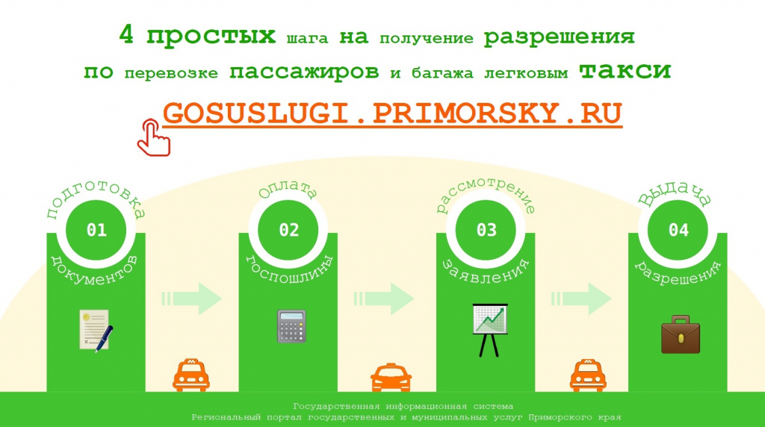
Сервис окажется полезен и тем, кто пользуется услугами такси. Реестр аккредитованных машин вскоре будет опубликован в публичном доступе, и любой желающий сможет по номеру машины проверить, имеет ли транспорт право осуществлять пассажирские перевозки на территории региона.
В минцифры Приморья отмечают, что в дальнейшем возможность получить лицензию онлайн получат предприниматели из иных сфер деятельности, образовательные и медицинские учреждения. В итоге планируется сделать систему ЭРЛ основой оказания любой лицензионной деятельности на территории края.
Напомним, повышение доступности электронных услуг – одна из задач национального проекта «Цифровая экономика» и важнейшая составляющая работы по созданию комфортных условий ведения бизнеса в Приморье, один из показателей Национального рейтинга состояния инвестиционного климата в регионах страны. Президент России Владимир Путин поставил задачу перед регионами Дальнего Востока войти в ТОП-30 этого рейтинга в 2020 году.

